ICEI / CIÊNCIA DA COMPUTAÇÃO CAMPUS POÇOS DE CALDAS

REGISTRO E MONITORAMENTO DAS PRÁTICAS DE EXTENSÃO
Disciplina / turno: Seminários II / manhã
Comunidade atendida: Centro Municipal de Ensino Especializado Dr. Tarso de Coimbra [cite: 2]
Data/hora da oficina: 18/06/2026 14:00
Grupo: Miguel Souto (2º período), Otávio Crivelari (2º período), Davi Zanatta (6º período), Otávio Macari (2º período), Willian Martins (2º período), Lohan Pereira (2º período)

ATIVIDADE PROPOSTA
OBJETIVO DA ATIVIDADE | RECURSOS | DESENVOLVIMENTO | RESULTADOS (AVANÇOS E DIFICULDADES) E CONCLUSÕES
Proporcionar inclusão digital de pessoas com deficiência auditiva ou surdez, considerando as dificuldades provocadas pela deficiência . É comum que este público tenha dificuldades na comunicação e com sites, sistemas e aplicativos que não são amigáveis com quem tem alguma necessidade especial. | Laboratório de informática com acesso à Internet  Projetor | O grupo desenvolve antecipadamente um site, para que sejam demonstradas ferramentas de acessibilidade na tecnologia. No laboratório de informática, os alunos da comunidade entram em contato com aplicativos especiais, como HandTalk. Com apoio da intérprete de Libras, são dadas algumas explicações sobre cada ferramenta e boas práticas para desenvolvedores. A partir disso, são ensinados conceitos importantes da informática. Como uso de legendas assertivas em imagens e contraste de cores | A oficina contou com a presença de alunos e alunas entre 12 e 65 anos, com deficiência auditiva ou surdez, que se engajaram nas atividades destinadas a promover o ensino de ferramentas de acessibilidade. Observou-se que as dificuldades de comunicação puderam ser superadas ao apontar na tela e contar com a intérprete. Os alunos da comunidade apresentam já ter conhecimento com algumas ferramentas durante a demonstração. Como HandTalk e NVDA

MATERIAL DESENVOLVIDO
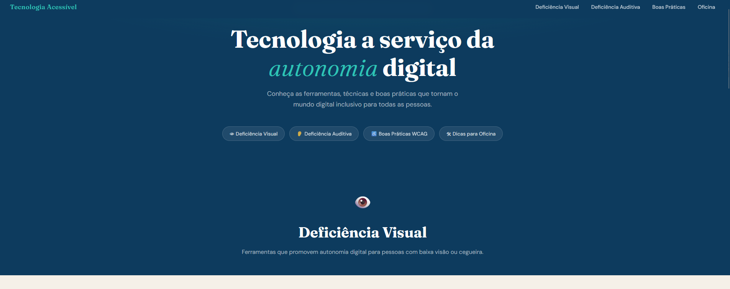

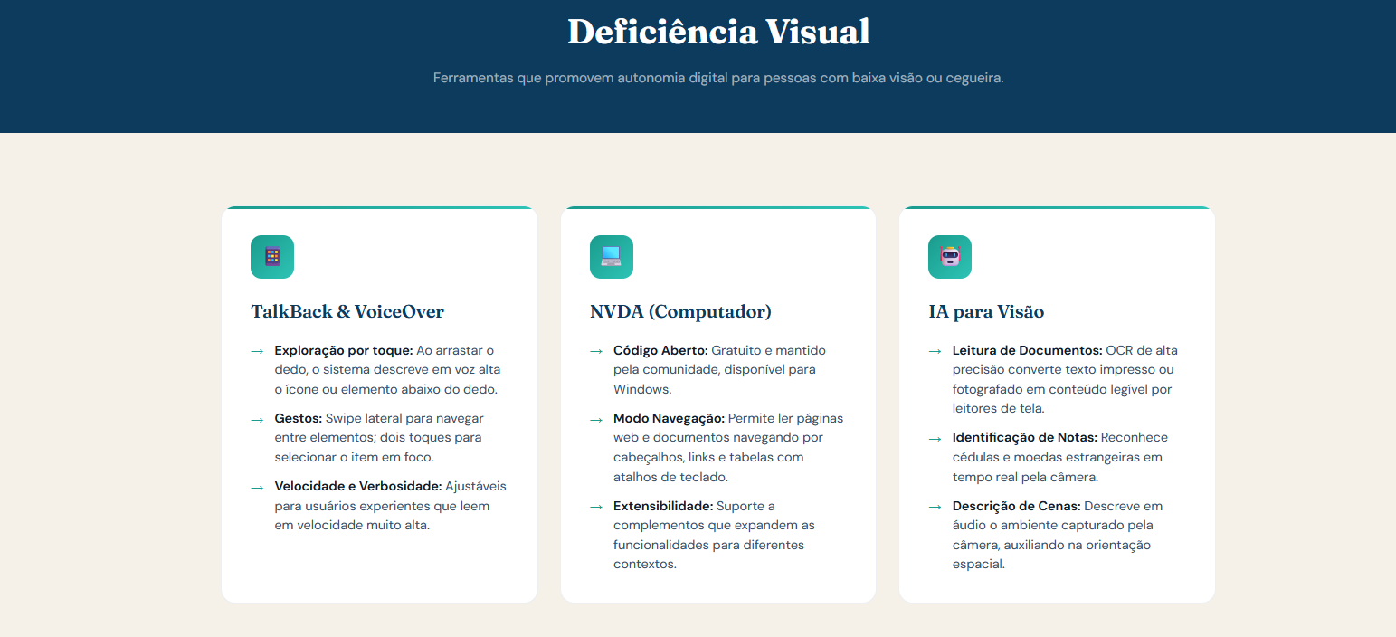
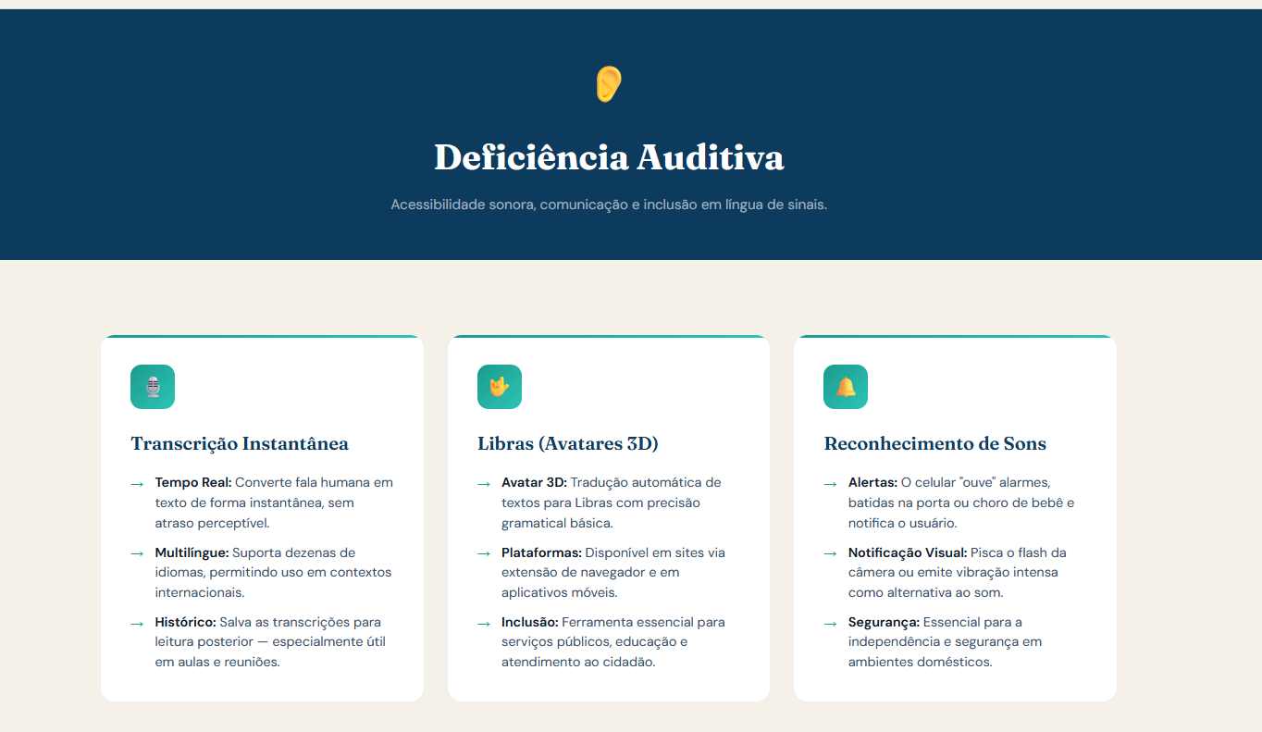
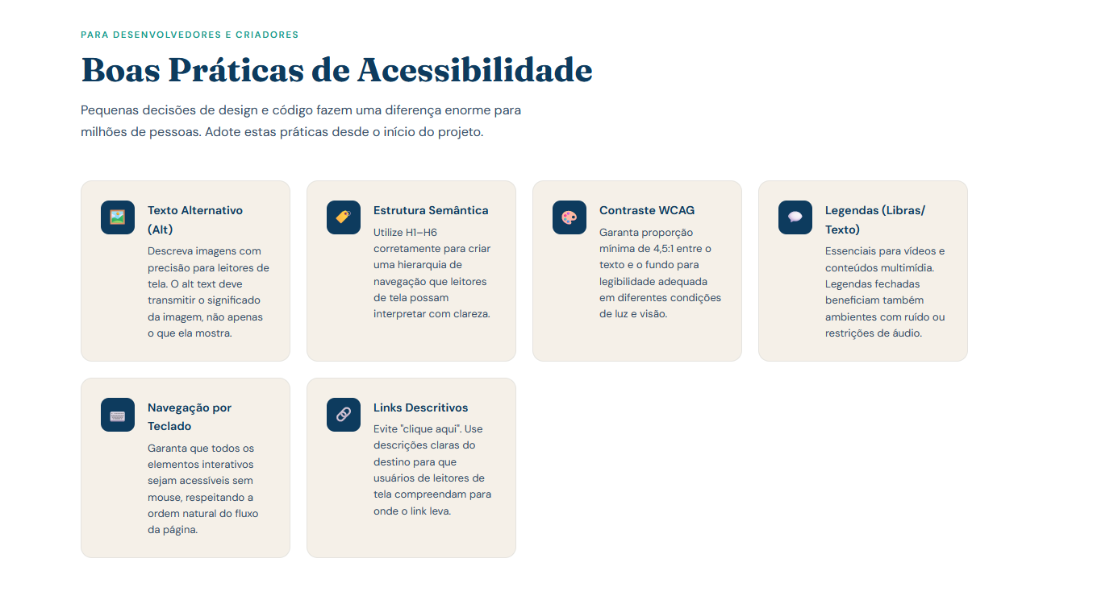

FOTOS
